**ФИО автора:**

**Тумаева Юлия Алексеевна**

*Государственное бюджетное общеобразовательное учреждение Самарской области*

*средняя общеобразовательная школа № 9*

*г.о. Чапаевск Самарской области*

**Название доклада**

**Применение цифрового образовательного ресурса «IQША» в системе работы учителя-логопеда по преодолению дисграфии на почве нарушения языкового анализа и синтеза у младших школьников**

**с тяжелыми нарушениями речи**

Контактный электронный адрес: teplova9621@gmail.com

Современные общеобразовательные школы, после введения Федерального государственного образовательного стандарта начального общего образования детей с ограниченными возможностями здоровья, активно реализуют практики инклюзивного образования детей с различными особенностями развития. По данным ректора Государственного института русского языка имени А.С. Пушкина, члена экспертного совета Ассоциации родителей детей и взрослых с дислексией, Маргариты Русецкой установлено, что около 60 % школьников приходят в первый класс с нарушениями устной речи, к которым также добавляются нарушения процессов письма и чтения. В связи с этим в каждой общеобразовательной школе необходимо создать специальные условия коррекционно-логопедического сопровождения обучающихся с тяжелыми нарушениями речи.

Одной из часто встречающихся форм нарушений письма выступает дисграфия на почве нарушения языкового анализа и синтеза. Её преодоление у младших школьников выстраивается на принципе воздействия на механизм данного нарушения, а именно несформированность различных форм языкового анализа и синтеза (фонематического, слогового и непосредственно языкового).

Учитель-логопед выстраивает свою систему работы так, чтобы поступательно формировать навыки анализа и синтеза от уровня звуков до уровня предложений. Однако, нарушения письменной речи у современных младших школьников достаточно стойкие, для преодоления которых может потребоваться длительное время, которого зачастую нет. Поэтому, учителю-логопеду приходиться постоянно искать новые нетрадиционные методы, приёмы и средства работы для получения наиболее быстрого и качественного результата.

В связи со сложившейся эпидемиологической ситуацией в стране, учителя – логопеды научились осуществлять свою профессиональную деятельность в онлайн режиме, который подразумевает другой подход к организации занятий с ребёнком и применение различных цифровых образовательных ресурсов.

Проблемой, посвященной разработке цифровых и электронных образовательных ресурсов, применяемых в сфере коррекционной педагогики, занимались следующие авторы: Беляев М.И. [«Технология создания электронных средств обучения» / М.И. Беляев, В.В. Гриншкун, Г.А. Краснова. – М.: МГИУ, 2002. – 304 с.]; Горина Е.Н. [Применение компьютерных технологий при обучении учащихся различных категорий // Коррекционная педагогика. 2013 №2], Кукушкина О.И. [Применение информационных технологий в специальном образовании / О.И. Кукушкина // Специальное образование: состояние, перспективы развития. Тематическое приложение к журналу «Вестник образования». – 2003. – №3. – С. 67-78.], Лаврентьева М.А., [Мельникова Е.Е. ЭЛЕКТРОННЫЕ ОБРАЗОВАТЕЛЬНЫЕ РЕСУРСЫ В ЛОГОПЕДИЧЕСКОЙ ПРАКТИКЕ // Современные наукоемкие технологии. – 2016. – № 9-3. – С. 520-524].

Современный учитель-логопед должен уметь не только создавать собственные цифровые образовательные ресурсы, но осуществлять поиск и адаптацию уже разработанных.

Одним из эффективных образовательных ресурсов, применяемых мною в логопедической работе с обучающимися, имеющими дисграфию на почве нарушения языкового анализа и синтеза, является технологический продукт IQша - победитель международного конкурса технологических продуктов в образовании EdCrunch Award 2020.

Данный образовательный ресурс рассчитан на обучение детей как дошкольного, так и младшего школьного возраста от 2 до 10 лет. В нём есть бесплатный и платный тарифы. Пользователи могут выбрать для кого функционирует сайт: для ребёнка или родителя. На бесплатном тарифе достаточно большой спектр направлений работы и подобранных к ним упражнений. Однако, я использую конкретные задания, в зависимости от этапа работы. Каждое упражнение оснащено аудио-инструкцией, которую я отключаю, при необходимости, и встраиваю собственные задачи, решаемые в рамках конкретных заданий.

Например, в рамках преодоления вышеуказанной формы дисграфии используется блок «Чтение и грамота», в котором отдельно подобраны системы упражнений на уровне звуков, слогов, слов и предложений (Рис.1).

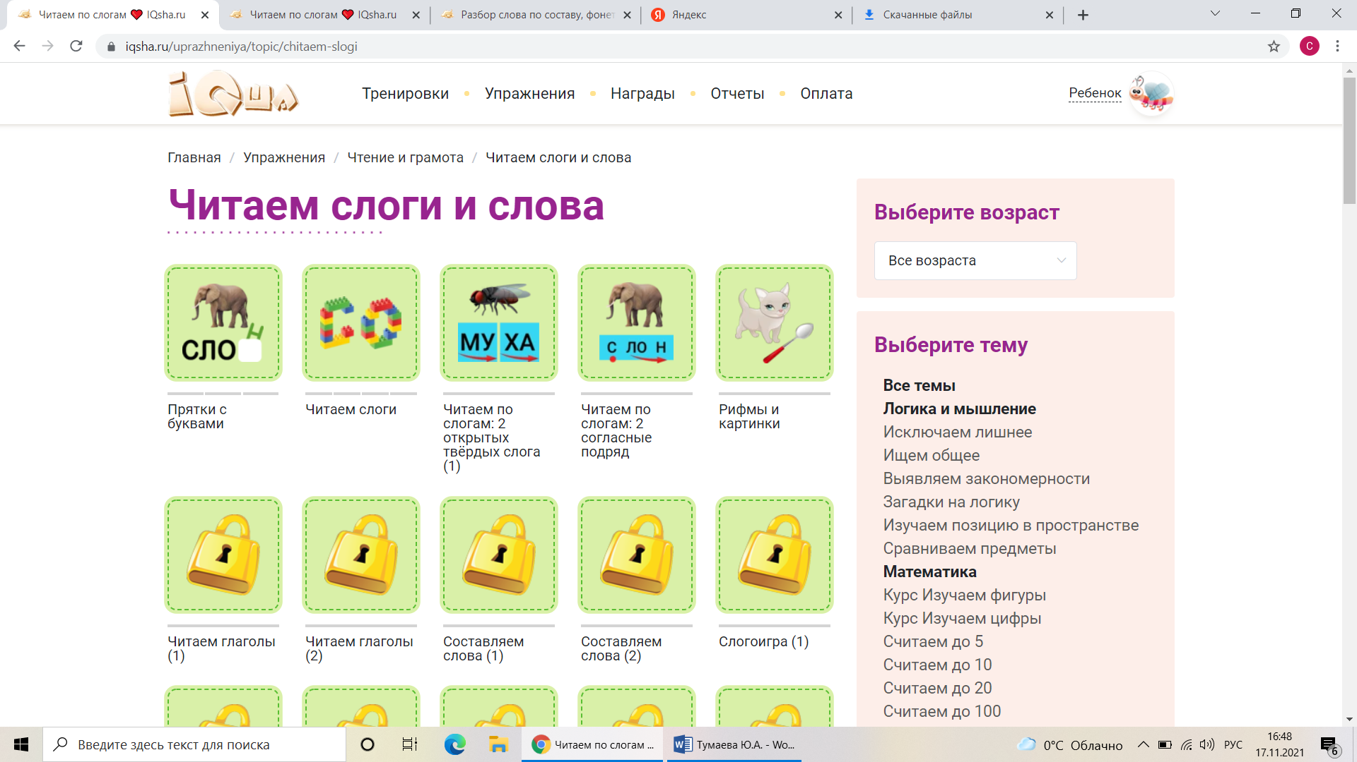

**Рис. 1 «Система упражнений на уровне слогов и слов»**

На начальных этапах коррекционной работы данные упражнения позволяют за короткий промежуток времени эффективно решать следующие задачи:

- формировать слоговой анализ и синтез;

- обучать определению последовательности, количества букв, слогов в словах;

- обучать чтению слогов, слов, предложений в направлении слева-направо;

- формировать навыки понимания прочитанного;

- осуществлять звукобуквенный анализ слов;

- определять количество слов в предложениях.

Данный ресурс используется мной в течение одного года, но уже сейчас видны положительные результаты обучающихся с тяжёлыми нарушениями речи. Важно помнить, что цифровой образовательный ресурс не должен вытеснять традиционные методы работы. Они должны варьироваться и дозировано даваться обучающимся, только в этом случае можно добиться эффективных результатов.

Литература

1. Беляев М.И. Технология создания электронных средств обучения / М.И. Беляев, В.В. Гриншкун, Г.А. Краснова. – М.: МГИУ, 2002. – 304 с.
2. Горина Е.Н. Применение компьютерных технологий при обучении учащихся различных категорий // Коррекционная педагогика. 2013 №2
3. Кукушкина О.И. Применение информационных технологий в специальном образовании / О.И. Кукушкина // Специальное образование: состояние, перспективы развития. Тематическое приложение к журналу «Вестник образования». – 2003. – №3. – С. 67-78.
4. Лаврентьева М.А., Мельникова Е.Е. ЭЛЕКТРОННЫЕ ОБРАЗОВАТЕЛЬНЫЕ РЕСУРСЫ В ЛОГОПЕДИЧЕСКОЙ ПРАКТИКЕ // Современные наукоемкие технологии. – 2016. – № 9-3. – С. 520-524;